«Как стимулировать речевое развитие ребенка с помощью движений»
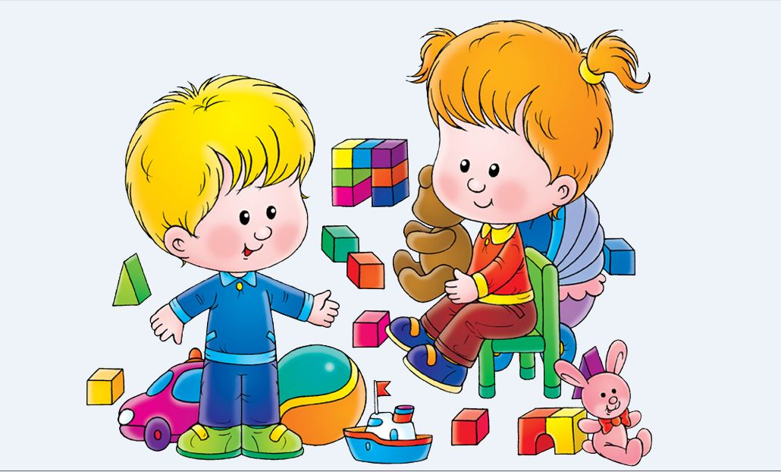
Дети познают мир через движение.
Каждое новое движение, которое с возрастом усложняется и становится двигательным навыком, образует в мозге нейронные связи.
И чем больше движений, тем больше связей.
Чем больше нейронных связей, тем выше способность к обучению.
Речь развивается через движение.
Игры и упражнения, стимулирующие речевое развитие:
ИГРЫ С МЯЧОМ
- кидать мяч (взрослому, в корзину, вверх, об пол, в мишень)
- ловить мяч (прямо, сбоку, сверху, стоя на стульчике, на балансире)
- перекидывать мяч с партнером (при этом эмоционально сопровождать броски словами («бах», «бум», «лови», «кидай»)
- сбивать мишень мячом (как вариант – кегли). Мишень можно ставить как ниже уровня глаз, так и выше. Это работа разных групп мышц и оказывает разный эффект;
- для самых маленьких подойдет еще катать мяч по полу с партнером (научить малыша рукой отталкивать мяч)
- отталкивать руками (и ногами) фитбол;
- футбол (забивать мяч ногами в ворота, бить по мишени);
- кидать об стену и ловить;
- кидать об пол, ловить руками;

ПАЛЬЧИКОВЫЕ ИГРЫ
С помощью пальчиков дети делают разные позы (коза, коровка, лошадь, колечко, труба, бинокль)
Хотя доказано, что стимулирование мелкой моторики будет улучшать только произношение для всех, а не слоговую структуру слова. Пальчиковая гимнастика является базовым элементом для всех детей с проблемами речи.
БАЛАНСИР
Ставьте малыша на балансировочную доску, при этом держите его за руку. Самых маленьких можно посадить на попу, покружить и покачать. Чтобы ребенку было легче устоять на доске - оденьте ему сандалии или чешки.
На несколько секунд убирайте свои руки, давая возможность ребенку самому поймать равновесие. Доказано, что ежедневное стояние на балансире повышает эффективность работы мозга, т.к. оказывает мощное активизирующее воздействие на подкорковые структуры.
ПОЛОСА ПРЕПЯТСТВИЙ
Выполняет много функций (развивает координацию, улучшает равновесие, улучшает переключаемость, стимулирует биологически активные точки на стопах, укрепляет связочный аппарат голеностопных суставов)
Краткий список средств для создания полосы препятствий:
Канат, ортоковрики, канатная веревка, скрученные полотенца, кочки, балансир, воздушная подушка, обычные подушки разных размеров, мягкие камушки, фасоль и разные крупы, песок, мягкие и пластиковые игрушки, стулья большие и малые, скамейка узкая, мешок-капля, утяжеленные мешочки, туннели, мягкие модули, пластиковые бутылки с водой и крупой, дощечка, мотки пряжи.
ПРЫЖКИ НА МЕСТЕ
Прыжки двумя ногами по коврикам («зайчик»). Коврики можно размещать как на прямой линии (постепенно увеличивая расстояние между ними), так и в шахматном порядке.
ХОДИТЬ ПО ОДНОЙ ЛИНИИ
(удерживая равновесия, ощущение средней линии тела). В качестве линии можно использовать канат, веревку, скрученные в жгут полотенца, прыгали, ремешки.
ПРОСЛЕЖИВАНИЕ ГЛАЗАМИ
Интегрирует 2 полушария . Следить за любимой игрушкой, конфеткой, любым мотивирующим предметом. Начинать из положения лежа, после освоения переходить на сидячее положение и завершать в положении стоя, это не в пределах одной игры, разумеется.
ПОЛЗАНИЕ
Наиважнейший этап формирования межполушарных связей и зрительно-пространственного восприятия. Стимулируйте ребенка больше ползать (по-пластунски, на четвереньках). Вот некоторые варианты:
- создать тоннель из стульев, а ребенок должен под ними проползти;
- проползти через «живой» тоннель из взрослых;
- кататься бревнышком; (следить, чтобы ручки и ножки были прямые)
- бегать на четвереньках на перегонки; - катать игрушку на спине:

Подготовила:
педагог-психолог
МАДОУ ЦРР-Д/с № 167 г.Тюмени
Варламова Н.Б.

